

KOREA DEL NORD

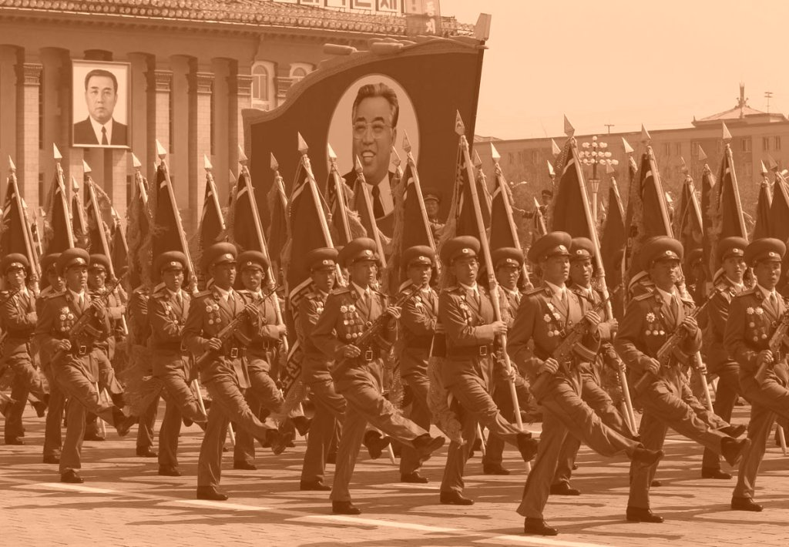


Programma di Viaggio 15 Giorni - Cod AC 565

KOREA DEL NORD

Questo viaggio offre la possibilità di conoscere la Korea del Nord, sicuramente il meno conosciuto dei paesi dell’Asia orientale se non uno dei paesi meno conosciuti di tutto il mondo. Si avrà modo di constatare di persona il fascino di un paese che pur essendo agli antipodi rispetto al modello occidentale offre degli interessanti spunti di riflessione.
La voglia di conoscere che caratterizza questo viaggio può essere assimilabile a quella che caratterizzava le visite dei viaggiatori occidentali nei paesi socialisti sino agli anni ’70 quando i due mondi erano veramente agli antipodi, crediamo che anche questo aspetto contribuisca ad aumentare il fascino di questa esperienza che farà quantomeno percepire la realtà di un paese sinora conosciuto, purtroppo, solo attraverso la narrazione, a volte caricaturale, fatta dai media.

ATTENZIONE
Per viaggiare in Korea del Nord, si devono tenere a mente alcune regole fondamentali. Per entrare si deve passare necessariamente da Pechino. Non è possibile viaggiare nel Paese ”liberamente” ovvero in modo individuale . Per ogni gruppo di turisti è prevista una guida locale (normalmente parlante inglese) la quale ha il compito di condurre il visitatore durante la sua permanenza nel paese, ed un funzionario governativo che sovrintende al viaggio. Prima di scattare fotografie chiedere sempre la conferma alla guida. E previsto il trattamento di pensione completa.
N.B. Il programma di viaggio in Korea del Nord potrebbe subire modifiche da parte delle autorità locali sia all’atto della conferma che in corso di viaggio. Pertanto da parte di Porta d’Oriente non verrà riconosciuto alcun rimborso per le eventuali suddette modifiche.

1° giorno: Italia / Pechino
Partenza dall’Italia con volo di linea per Pechino.
Pasti e pernottamento a bordo.

2° giorno: Pechino
Arrivo all’aeroporto internazionale di Pechino, disbrigo delle formalità di ingresso, incontro con la guida locale e trasferimento privato in hotel, check-in, sistemazione nella camera riservata, pranzo libero.Pomeriggio a disposizione.Cena libera e pernottamento.

3° giorno: Pechino/Pyongyang
Prima colazione in hotel. Trasferimento privato dall’hotel all’aeroporto di Pechino ed imbarco sul volo di linea per Pyongyang. All’arrivo incontro con la guida locale e trasferimento in hotel.Nel pomeriggio visita dell’Arco di Trionfo, luogo dove Kim Il Sung tenne lo storico discorso nel 1945 dopo la sconfitta dei giapponesi nella seconda guerra mondiale. Cena in hotel e pernottamento.

4° giorno: Pyongyang/Nampo
Prima colazione in hotel. La prima parte della giornata ci porterà a conoscere alcuni luoghi caratteristici della capitale Pyongyang, si crede che la città sia stata fondata nel 2.334 a.C. con il nome Wanggŏmsŏng, la sua importanza aumentò con la prima grande dinastia reale quella Gojoseon (Ko Chosŏn o Antico Chosŏn), letteralmente "paese del fresco mattino". Si visiteranno il Kumsusan Memorial Palace mausoleo che ospita la salma di Kim Il Sung, la Libreria Internazionale, il tempio buddista Kwangbop che è il più antico tempio rimasto indenne dalla guerra. Si proseguirà con la Pyongyang Bronze Bell gigantesca campana in bronzo realizzata agli inizi del 1700 e che nel passato era utilizzata per comunicare la chiusura e l’apertura delle porte di ingesso alla città.
Pranzo tipico coreano sul battello Pyongyang n° 1 posizionato sul fiume Taedong.
Nel pomeriggio visita alla Piazza Kim Il Sung, al Mansudae Fountain Park parco caratterizzato dalla presenza di statue in stile socialista e di numerose fontane, all’Obelisco Juche Idea alto 170 metri che si trova sulla sponda orientale del Taedong (Juche significa letteralmente "corrente principale" ed indica l'ideologia ufficiale della DPKR) nonché il sistema politico su cui essa si basa, il luogo di nascita del Presidente Kim Il Sung, il Taedong Gate, una delle stazioni della metropolitana caratterizzata da sculture ed arredi sontuosi.Proseguimento per Nampo. Cena e pernottamento in hotel

5° giorno: Nampo/Pyongyang
Prima colazione in hotel. Visita del West Sea Barrage, l’impressionante sistema di dighe lungo 8 km realizzato sull’estuario del fiume Taedong al fine di aumentare la navigabilità del fiume stesso e di prevenire l’intrusione delle maree. Originariamente Nampo era un piccolo villaggio di pescatori, fino a quando nel 1897 iniziò a formarsi un porto per gli scambi con l’estero, che si sviluppò notevolmente dopo la liberazione avvenuta nel 1945. Oggi è un’importante città portuale che si affaccia sulla baia di Corea a 55 km a sud di Pyongyang; tanto importante da essere il principale punto di ricezione dei beni provenienti dall’estero. Picnic alle pendici del Monte Ryongak. Si raggiungerà il monte Myhoyang ritenuto sacro in quanto secondo la leggenda era la residenza del Re Tangun padre del popolo Koreano. Trekking attraverso la Manpok Waterfall Valley valle caratterizzata dalle numerose e spettacolari cascate d’acqua. Arrivo a Pyongyang.Cena tipica e pernottamento in hotel.

6° giorno: Pyongyang
Prima colazione in hotel. Visita all’International Friendship Exhibition palazzo in cui sono conservati i regali dei capi di stato ed organizzazioni estere fatti negli anni a Kim Il Sung ed a Kim Jong Il, proseguimento con la visita al tempio buddista di Pohyon fondato nell’11° secolo distrutto durante la guerra e poi ricostruito. Picnic nella valle di Habiro, rientro a Pyongyang per assistere al Circus Show.Cena e pernottamento in hotel

7° giorno: Pyongyang/Wonsan
Prima colazione in hotel. Partenza al Mattino per Wonsan. Arrivo a Wonsan, capitale della provincia di Kangwon, situata sulla costa orientale della Corea, 200 chilometri da Pyongyang. La città è sorta durante il regno Koguryo (277 AC – 668 DC). Nel 1.880 è stata occupata in seguito dai giapponesi. La città del porto è stata distrutta durante la guerra di Corea ed in seguito è stata ricostruita per cui l’architettura ricorda quella monumentale di Pyongyang. Pranzo. Visita della fattoria cooperativa di Chonsam e del Tempio buddista Sokwang.Cena e pernottamento in Hotel.

8° giorno: Wonsan
Prima colazione in hotel. Partenza per l’escursione all’area delle cascate del monte Kumgang uno dei luoghi turistici più conosciuti della Korea del nord per le sue caratteristiche naturalistiche come le cascate Kuryong. Pranzo. Visita della laguna Samil e rientro a Wonsan. Cena e pernottamento in Hotel.

9° giorno: Wonsan/Pyongyang
Prima colazione in hotel.Visita al museo di storia di Kaeson situato presso la vecchia stazione ferroviaria, del Songdowon International Children’s Union Camp luogo di incontro e di scambio culturale tra giovani della Korea del nord e dei paesi vicini, dell’Univesità di agricoltura di Wonsan. Pranzo. Rientro a Pyongyang e visita del mausoleo del Re Togmyong (58 -19 BC) fondatore del regno Goguryeo. Cena in ristorante tipico.
Pernottamento in hotel.

10 giorno: Pyongyang/Kaesong
Prima colazione in hotel. Visita della Korean Art Gallery, dei Korean Film Studio fondati nel 1947 ed estesi su un’area di circa 1 milione di mq e centro nazionale per la produzione di film, del centro per il ricamo Koreano. Pranzo Nel pomeriggio visita al Mansudae Art Studio “centro di produzione artistica” dove operano circa 4.000 persone di cui oltre 1.000 artisti, ed alla famosa nave spia USA “Pueblo” catturata dalla Korea del Nord nel gennaio 1968 in quanto era penetrata nelle sue acque territoriali. Proseguimento per Kaesong.
Cena e pernottamento in hotel.

11° giorno: Kaesong/Panmunjom/Pyongyang
Prima colazione in hotel.Visita di Panmunjom. Qui si trova il celebre complesso sul 38° parallelo dove si attestò la linea del fronte nella guerra di Corea e che allo stato attuale rimane un punto caldo non essendo mai stata firmata la pace ma solo decretato un armistizio, qui i soldati delle due Coree si osservano dalle rispettive torri di guardia. Visita Panmunjom, qui vi è l'area di sicurezza congiunta (JSA, Joint Security Area), con un raggio di non più di 400 metri, controllata da soldati della Commissione militare dell'armistizio del Nord e del Sud. All'interno di quest'area si trova la sala delle conferenze della Commissione militare dell'armistizio, una costruzione di colore blu, molto simile a una baracca militare senza altri segnali di identificazione. La linea di demarcazione che divide in due la Corea passa per il centro di questo edificio. Visita del Koryo History Museum, che è stato eretto sopra quello che un tempo era il Collegio Neo-Confuciano Songgyungwan, costruito nel 992 ma distrutto nel 1592 dai giapponesi. In seguito visita della tomba del Re Kongmin appartenente alla dinastia Goryeo che regnò dal 1351 al 1374.
Pranzo in ristorante tipico. Ritorno a Pyongyang. Cena e pernottamento in hotel.

12° giorno: Pyongyang
Prima colazione in hotel. Visita del Museo Centrale di storia Koreana e del Grand People’s Study House la biblioteca più importante del paese. Pranzo. Nel pomeriggio visita al War Museum dove in oltre 30 padiglioni è rappresentata la lotta del popolo koreano prima contro i giapponesi e poi contro gli americani, al War Memorial, al Meari Shooting Range poligono di tiro olimpionico. Cena in ristorante tipico. Pernottamento in Hotel.

13° giorno: Pyongyang/Pechino
Prima colazione in hotel. Trasferimento alla stazione ferroviaria e partenza con il treno delle ore 9,00 per Pechino. Il viaggio in treno sarà effettuato in scompartimenti soft sleeper ovvero 4 letti per ogni scompartimento. Il percorso dura circa 22 ore ed offre una straordinaria possibilità di avere uno scorcio significativo delle aree attraversate.
Pasti e pernottamento a bordo.

14° giorno: Pechino
Arrivo alla stazione di Pechino alle 8,25 circa.Incontro con la guida locale e trasferimento in Hotel. Pomeriggio a disposizione

15° giorno: Pechino/Italia
Prima colazione in Hotel. Trasferimento all’aeroporto per l’imbarco sul volo di linea per l’Italia. Pasti e pernottamento a bordo.
Arrivo all’aeroporto in Italia e termine dei servizi.

IMPORTANTE: il presente programma di viaggio è indicativo e potrebbe subire delle variazioni in base all’operatività dei voli ed all’ accessibilità dei siti.
Il programma definitivo verrà riconfermato al momento della richiesta del preventivo.
Quote individuali di partecipazione:
COREA DEL NORD: 15 giorni/13 notti -
Guida locale parlante INGLESE
Partenze ogni lunedì su base privata  (minimo 2 persone) | Quota Base da Milano Mxp | Suppl. Singola
01/04/14 - 12/07/14 | € 2.920,00 | Su richiesta
13/07/14 - 18/08/14 | € 3.180,00 | Su richiesta
19/08/14 - 27/10/14 | € 2.980,00 | Su richiesta
Diritti iscrizione: €. 70,00 - Tasse aeroportuali(*): €. 305,00
Visti d'ingresso: Cina €. 100,00 - Corea del Nord: €. 130,00
Mance (obbligatorie): Corea del Nord €. 100,00
(*) soggette a riconferma all'atto dell'emissione dei biglietti aerei

La quota comprende
- Passaggio aereo in classe economica da/per l’Italia con volo di linea Air China (o altra compagnia IATA);
- Passaggio aereo in classe economica da Pechino a Pyongyang con volo Air China
- Treno in configurazione Soft Sleeper da Pyongyang a Pechino
- Sistemazione in camera doppia con prima colazione in Cina;
- Trasferimenti da e per aeroporto e stazione ferroviaria in Cina
- Pensione completa durante il soggiorno in Nord Korea;
- Tutti i trasferimenti e visite su base privata in Nord Corea;
- Guida privata inglese in Nord Korea;
- Tutti gli ingressi durante le visite da programma;
- Assicurazione ALLIANZ bagaglio (massimale €. 300) e sanitaria (massimale €. 10.000,00 p.p.)
- Documentazione di viaggio

La quota non comprende
- Le spese ottenimento visto Corea del Nord e Cina;
- Diritti di iscrizione
- Le tasse aeroportuali (soggette a riconferma ad emissione biglietto);
- Le mance obbligatorie in Corea del Nord come specificato;
- La polizza facoltativa annullamento viaggio ALLIANZ (3,5% dell’intero importo del viaggio);
- Tutto quanto non specificato sotto la voce “la quota comprende”

VALIDITA’ DELLE QUOTE:
Le quote sopra esposte sono state calcolate sulla base delle tariffe aeree disponibili al momento della preparazione del presente programma (dicembre 2013). Sono pertanto soggette a riconferma in base alla disponibilità dei voli al momento della prenotazione e sono da ritenersi suscettibili a modifiche e variazioni fino a 20 giorni prima della partenza in seguito all’aumento dei prezzi del carburante, delle variazioni dei tassi di cambio, dell’aumento degli oneri aeroportuali, etc.. Nel caso in cui l’aumento fosse inferiore e/o uguale al 10% del costo totale del viaggio, il cliente dovrà obbligatoriamente accettarlo (come previsto dalle condizioni generali di partecipazione) mentre nell’eventualità in cui l’aumento fosse superiore il cliente avrà la facoltà di accettare la variazione o, alternativamente recedere dal contratto senza pagare alcuna penalità.

